Elektrotehnički fakultet u BeograduPrincipi softverskog inženjerstva [SI3PSI]

Projektni zadatak

Kviz „Želite li da postanete multiplekser“



Specifikacija baze podataka

Verzija 1.1

Izmene

|  |  |  |  |
| --- | --- | --- | --- |
| Datum | Verzija | Opis | Autori |
| 17.05.2016. | 1.0 | Inicijalna verzija | Jovan Nikolić  Sofija Ničić |
| 20.06.2016. | 1.1 | Dodate i izmenjene pojedine tabele i polja | Jovan Nikolić  Sofija Ničić |
|  |  |  |  |
|  |  |  |  |
|  |  |  |  |
|  |  |  |  |

Sadržaj

1 Uvod 4

1.1 Rezime 4

1.2 Namena dokumenta 4

1.3 Ciljne grupe 4

1.4 Rečnik pojmova i skraćenica korišćenih u dokumentu 4

1.5 Otvorena pitanja 4

2 Model podataka 5

2.1 ER notacija 5

2.2 IE notacija 6

2.3 Šema relacione baze podataka 6

3 Tabele u bazi podataka 7

3.1 Korisnik 7

3.2 Rezultat 7

3.3 Post 8

3.4 Komentar 8

3.5 Prijava 8

3.6 Upozorenje 8

3.7 Pitanje 9

3.8 Obrisani 9

3.9 PitanjeRezultat 10

1. Uvod
   1. Rezime

Ovaj dokument definiše specifikaciju baze podataka za projekat „Želite li da postanete multiplekser“.

* 1. Namena dokumenta

Baza podataka predstavlja fleksibilan i pouzdan način čuvanja podataka i pristupa istim od strane web servera radi generisanja web stranica. U dokumentu su dati ER i IE modeli podataka, šema relacione baze podataka, kao i opis tabela u bazi podataka. Ovaj dokument služi kao osnova za razvoj detaljne projektne specifikacije posmatranog podsistema, implementaciju i testiranje.

* 1. Ciljne grupe

Dokument će koristiti svi članovi projektnog tima u razvoju projekta i testiranju. Vođi projekta dokument služi za planiranje razvojnih aktivnosti i specifikaciju imena tabela i imena polja u bazi, kako bi nezavisne celine, implementirane od strane različitih delova razvojnog tima, na kraju rada bile uspešno integrisane. Razvojnom timu dokument služi kao osnova za dizajn i implementaciju.

* 1. Rečnik pojmova i skraćenica korišćenih u dokumentu

IE – Information Engineering, notacija za modelovanje podataka

ER – Entity/Relationship, notacija za modelovanje podataka

PK – Primary Key, primarni ključ

FK – Foreign Key, strani ključ

UN – Unique, jedinstvena vrednost

AI – Auto Increment, samouvećavajuća vrednost

* 1. Otvorena pitanja

|  |  |  |
| --- | --- | --- |
| Redni broj | Opis | Rešenje |
|  |  |  |
|  |  |  |
|  |  |  |

1. Model podataka
   1. ER notacija

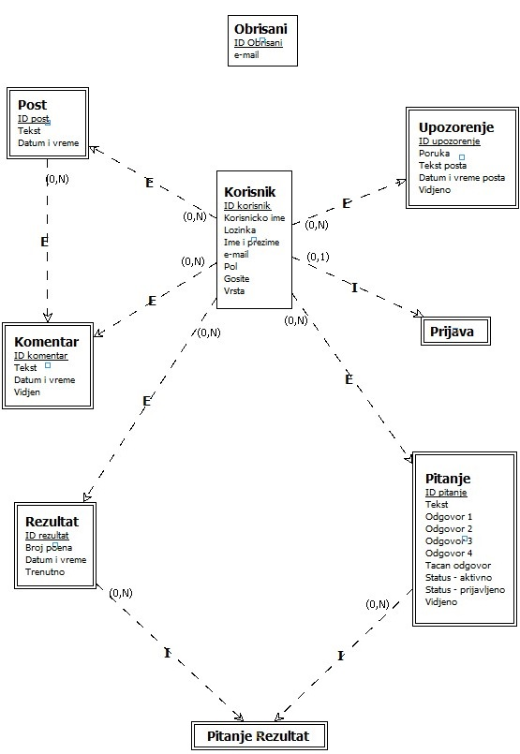

* 1. IE notacija

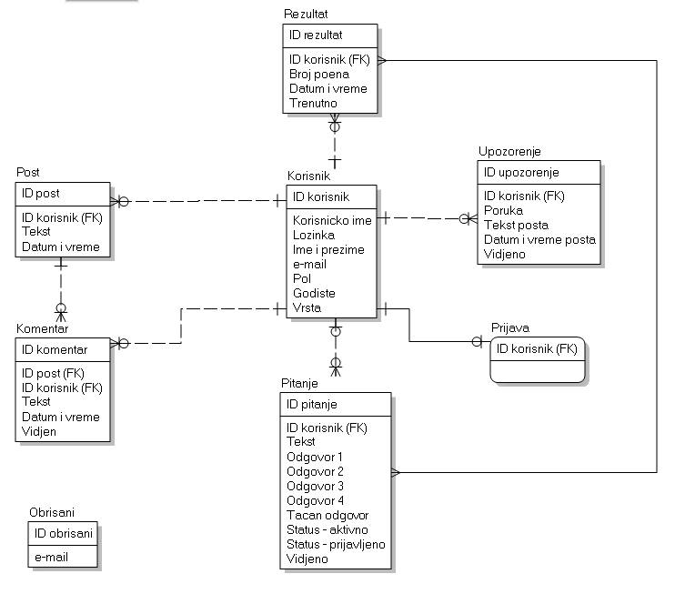

* 1. Šema relacione baze podataka

Korisnik (ID korisnik, Korisničko ime, Lozinka, Ime i prezime, e-mail, Pol, Godište, Vrsta)

Rezultat (ID rezultat, ID korisnik, Broj poena, Datum i vreme, Trenutno)

Post (ID post, ID korisnik, Tekst, Datum i vreme)

Komentar (ID komentar, ID post, ID korisnik, Tekst, Datum i vreme, Vidjen)

Prijava (ID korisnik)

Upozorenje (ID upozorenje, ID korisnik, Poruka, Tekst posta, Datum i vreme posta, Vidjeno)

Pitanje (ID pitanje, ID korisnik, Tekst, Odgovor 1, Odgovor 2, Odgovor 3, Odgovor 4, Tačan odgovor, Status – aktivno, Status – prijavljeno, Vidjeno)

Obrisani (ID obrisani, E-mail)

PitanjeRezultat(IDPitanje, IDRezultat)

1. Tabele u bazi podataka
   1. Korisnik

Sadrži podatke o korisniku kviza.

|  |  |  |  |  |  |
| --- | --- | --- | --- | --- | --- |
| Naziv | Tip | PK | FK | UN | AI |
| ID korisnik | int(11) | Da | Ne | Da | Da |
| Korisničko ime | varchar(25) | Ne | Ne | Da | Ne |
| Lozinka | varchar(25) | Ne | Ne | Ne | Ne |
| Ime i prezime | varchar(50) | Ne | Ne | Ne | Ne |
| e-mail | varchar(50) | Ne | Ne | Da | Ne |
| Pol | varchar(10) | Ne | Ne | Ne | Ne |
| Godište | int(11) | Ne | Ne | Ne | Ne |
| Vrsta | varchar(10) | Ne | Ne | Ne | Ne |

* 1. Rezultat

Sadrži podatke o rezultatu odigrane igre.

|  |  |  |  |  |  |
| --- | --- | --- | --- | --- | --- |
| Naziv | Tip | PK | FK | UN | AI |
| ID rezultat | int(11) | Da | Ne | Da | Da |
| ID korisnik | int(11) | Ne | Da | Ne | Ne |
| Broj poena | int(11) | Ne | Ne | Ne | Ne |
| Datum i vreme | datetime | Ne | Ne | Ne | Ne |
| Trenutno | int(11) | Ne | Da | Ne | Ne |

* 1. Post

Sadrži podatke o postu na forumu.

|  |  |  |  |  |  |
| --- | --- | --- | --- | --- | --- |
| Naziv | Tip | PK | FK | UN | AI |
| ID post | int(11) | Da | Ne | Da | Da |
| ID korisnik | int(11) | Ne | Da | Ne | Ne |
| Tekst | varchar(1000) | Ne | Ne | Ne | Ne |
| Datum i vreme | datetime | Ne | Ne | Ne | Ne |

* 1. Komentar

Sadrži podatke o komentaru na forumu.

|  |  |  |  |  |  |
| --- | --- | --- | --- | --- | --- |
| Naziv | Tip | PK | FK | UN | AI |
| ID komentar | int(11) | Da | Ne | Da | Da |
| ID korisnik | int(11) | Ne | Da | Ne | Ne |
| ID post | int(11) | Ne | Da | Ne | Ne |
| Tekst | varchar(1000) | Ne | Ne | Ne | Ne |
| Datum i vreme | datetime | Ne | Ne | Ne | Ne |
| Vidjen | varchar(10) | Ne | Ne | Ne | Ne |

* 1. Prijava

Sadrži podatke o prijavi korisnika.

|  |  |  |  |  |  |
| --- | --- | --- | --- | --- | --- |
| Naziv | Tip | PK | FK | UN | AI |
| ID korisnik | int(11) | Da | Da | Da | Da |

* 1. Upozorenje

Sadrži podatke o upozorenju korisnika.

|  |  |  |  |  |  |
| --- | --- | --- | --- | --- | --- |
| Naziv | Tip | PK | FK | UN | AI |
| ID upozorenje | int(11) | Da | Ne | Da | Da |
| ID korisnik | int(11) | Ne | Da | Ne | Ne |
| Poruka | varchar(1000) | Ne | Ne | Ne | Ne |
| Tekst posta | varchar(1000) | Ne | Ne | Ne | Ne |
| Datum i vreme posta | datetime | Ne | Ne | Ne | Ne |
| Vidjen | varchar(10) | Ne | Ne | Ne | Ne |

* 1. Pitanje

Sadrži podatke o pitanju u kvizu.

|  |  |  |  |  |  |
| --- | --- | --- | --- | --- | --- |
| Naziv | Tip | PK | FK | UN | AI |
| ID pitanje | int(11) | Da | Ne | Da | Da |
| ID korisnik | int(11) | Ne | Da | Ne | Ne |
| Tekst | varchar(1000) | Ne | Ne | Ne | Ne |
| Odgovor 1 | varchar(1000) | Ne | Ne | Ne | Ne |
| Odgovor 2 | varchar(1000) | Ne | Ne | Ne | Ne |
| Odgovor 3 | varchar(1000) | Ne | Ne | Ne | Ne |
| Odgovor 4 | varchar(1000) | Ne | Ne | Ne | Ne |
| Tačan odgovor | int(11) | Ne | Ne | Ne | Ne |
| Status - aktivno | varchar(10) | Ne | Ne | Ne | Ne |
| Status - prijavljeno | varchar(10) | Ne | Ne | Ne | Ne |
| Vidjeno | varchar(10) | Ne | Ne | Ne | Ne |

* 1. Obrisani

Sadrži podatke o prijavi korisnika.

|  |  |  |  |  |  |
| --- | --- | --- | --- | --- | --- |
| Naziv | Tip | PK | FK | UN | AI |
| ID obrisani | int(11) | Da | Ne | Da | Da |
| e-mail | varchar(50) | Ne | Ne | Da | Ne |

* 1. PitanjeRezultat

Sadrži podatke o prijavi korisnik

|  |  |  |  |  |  |
| --- | --- | --- | --- | --- | --- |
| Naziv | Tip | PK | FK | UN | AI |
| ID pitanje | int(11) | Da | Da | Da | Ne |
| ID rezultat | int(11) | Da | Da | Da | Ne |